VICUTU 而立之型
广 告 主：威可多
所属行业：时尚男装
执行时间：2020.08.01-10.15
参选类别：数字媒体整合类
营销背景
中国男人新形象要中国人来定义
一直以来，男人形象的界定深受欧美舶来思维影响。随着中国经济崛起，互联网时代的男人形象还是个空白，中国男人需要一个属于自己的全新定义。威可多（VICUTU）作为成立26年的大陆时尚男装品牌，第一次踏出数字营销的脚步。在疫情之下，抓住第一批90后可一不可再的三十而立，推动一场从1.0到2.0的品牌升维行动，以情感化思维的人生态度，与TA产生共鸣，占据他们的心智资源。
营销目标
塑造VICUTU-男装版型智领者的品牌形象。
1、消费者行为目标：每位型男都该有一套VICUTU；
2、整体反应目标：双微一抖指数增长；
3、线上传播预期目标：话题及官方曝光量5000万。
策略与创意
抓住90后可一不可再的三十而立
中国男人一直被深度的包袱裹挟着，是时候用有颜有料来释放新时代的他经济。2020年第一批90后已步入而立之年，30岁是人生的关键时刻，开始遭遇人生全面升级的挑战。
但是而立不止于30岁，不同年龄段的人对三十而立有不同的看法，有20岁时的向往，有30岁时的体验，更有已是过来人的回味与再出发。
不变的，是对VICUTU「我型」精神的认同：获得魅力、能力全面升级，用认真的态度，活出属于自己的高光瞬间。
绽放「我型」，所以我行！
创意主题：_______，我型
#_______，我型#是一个可延续的开放式品牌主张。2020年的主题定义成《三十而立，我型》。而未来，我型可以契合其他时令话题继续深化品牌精神。#_______，我型#也可以根据每个TA的故事自我延伸，给每个VICUTU男人独一无二的定义。
通过3个阶段诠释我型理念：「我型」的序曲、「我型」的变奏、「我型」的态度。
1、「我型」的序曲：结合20年秋冬设计理念而产出的品牌形象大片，第一次打响“型”的概念。
2、「我型」的变奏：围绕产品卖点，与我型态度相结合。利用产品卖点深化“型”的概念。
3、「我型」的态度：以用户视角为主导的态度创意，在前两个阶段彰显产品和“型”概念的露出之后，从TA人生经历中挖掘故事点，引发用户与品牌的共情，拉近双方距离。正式以“我型”的品牌理念去影响消费者。
执行过程/媒体表现
3个阶段，实践从VICUTU到TA的“我型”
「我型」的序曲：在官方自媒体平台初次曝光后，引起强烈反响，同时在微信朋友圈主战场，通过微信朋友圈的卡片广告，将本阶段的热度拉升至高潮。全国400+家门店，店面内的信息屏也同步播放视频。
我型的序曲视频播放链接： https://www.bilibili.com/video/BV1wK41137v3
「我型」的变奏：于展销会第一次露出，受到全国品牌领导层与经销商的一致好评，各店店长主动要求将商圈展示屏、商场大屏及商圈广告屏全面投放，同步通过微信朋友圈的卡片广告，将本阶段的热度拉升至高潮。
我型的变奏视频播放链接 https://www.bilibili.com/video/BV1Ff4y1k7zA
「我型」的态度：第一次的线上超话、第一次的多平台全阵列推广，第一次的数字整合营销就达到了135,349,323次曝光。
首先在预热阶段，我们用TA的真实故事打通圈层，拉近距离，建立#而立我型#超话聚集TA，为三十而立引起讨论搭建平台，借助第一批90后进入而立之年的热点，和线上其他而立相关综艺媒体的热度，邀请他们一同分享属于TA的而立记忆，打造大型UGC现场。同时发布态度视频的预告片，搭配官方自媒体平台和腰部双微KOL，为引出品牌理念「我型」储蓄流量，吸引自来水加入共同探讨。
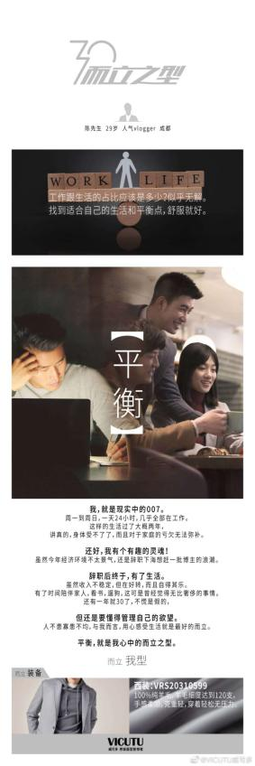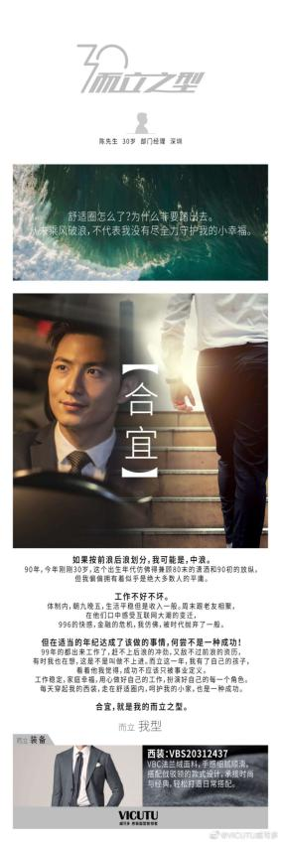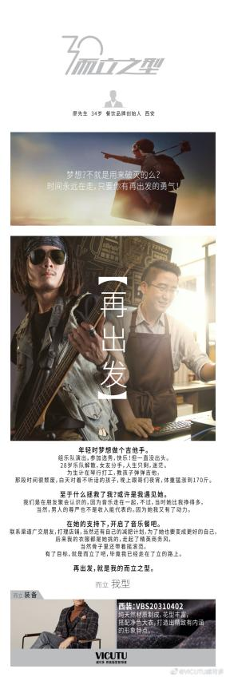
我型的态度预告片视频播放链接：https://www.bilibili.com/video/BV1Vy4y1H7Uh
经过5天的蓄水过程，活动正式爆发，以态度大片，宣教品牌核心理念「我型」。为品牌发声，为TA发声。在官方自媒体双微一抖、朋友圈广告、超过25位的双微KOL的推广加持之下，品牌理念获得了数不尽的赞誉与认可。
我型的态度视频播放链接：https://www.bilibili.com/video/BV12K4y1W7s6
最后进入售卖期，不仅将之前的流量蓄水池进行转化，同时为品牌在更多平台上给出机会，加入小红书等推广，真人带货的效果出乎意料的优秀。
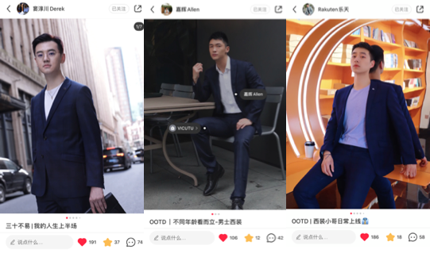
营销效果与市场反馈
比预期曝光超出3倍，品牌年轻化转化效果显著提升。
VICUTU「我型」全平台曝光达到：135,349,323；
VICUTU「我型」全平台互动达到：79,000+。
众多TA对品牌的赞誉：
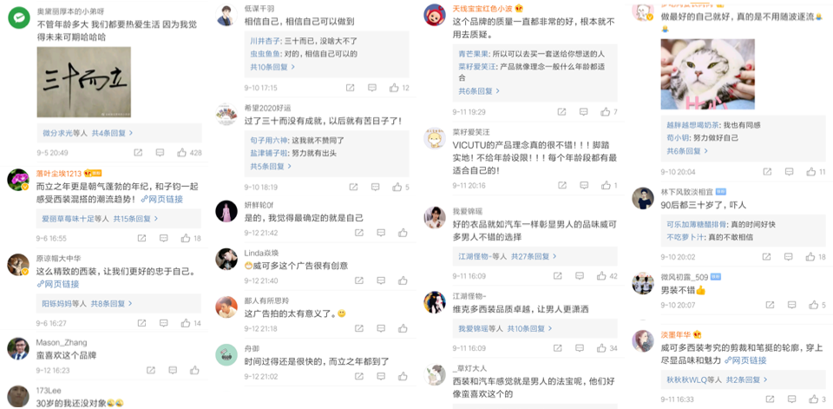
微信公号人群年龄变化：
